


HibernateHibernate
Persistance relationnellePersistance relationnelle

Auteur : Stéphane Arnault
Version n° 0.1 – 9 janvier 2006
Nombre de pages : 29
Table des matières

1. Présentation 3
2. Avantages et inconvénients 4
2.1. Avantages 4
2.2. Inconvénients 4
3. Installation d'Hibernate 5
4. Lier Hibernate avec une base de données 6
4.1. Le fichier hibernate.properties 7
4.2. Le fichier hibernate.cfg.xml 7
5. Ecrire un fichier de mapping 9
5.1. L’élément class 9
5.2. L’élément id 9
5.3. L’élément column 10
5.4. L’élément generator 10
5.5. L’élément property 10
Ecrire une classe persistante 10
5.6. 10
6. Manipuler des objets persistants 13
6.1. Configuration (net.sf.hibernate.Configuration) 13
6.2. SessionFactory (net.sf.hibernate.SessionFactory) 13
6.3. L'accès aux méta-données 14
6.4. Transaction (net.sf.hibernate.Transaction) 15
6.5. Session (net.sf.hibernate.Session) 15
6.6. Mettre à jour un objet 17
6.7. Supprimer l'objet de la source de données 17
6.8. Les exceptions 17
7. HQL : les requêtes Hibernate 19
7.1. La clause from 19
7.2. La clause where 19
7.3. La clause select 20
8. XDoclet 21
8.1. Présentation d’XDoclet 21
8.2. Ant 21
8.3. Installation de l’API XDoclet 21
8.4. Le fichier build.xml 21
8.5. Exécution du script ANT 24
8.6. Les tags XDoclet pour Hibernate 24
9. Hibernate 3 26
10. Conclusion 27

Présentation
Travailler dans les deux univers que sont l'orienté objet et la base de données relationnelle peut être lourd et consommateur en temps. Hibernate se propose de joindre ces deux univers, à travers le mapping objet/relationnel. Le terme mapping objet/relationnel (ORM) décrit la technique consistant à faire le lien entre la représentation objet des données et sa représentation relationnelle, basé sur un schéma SQL.

Hibernate s'occupe du transfert des classes Java dans les tables de la base de données (et des types de données Java dans les types de données SQL). Il permet également de requêter les données et propose des moyens de les récupérer.

On peut voir Hibernate comme une fine surcouche de JDBC qui lui ajouterait une dimension objet.

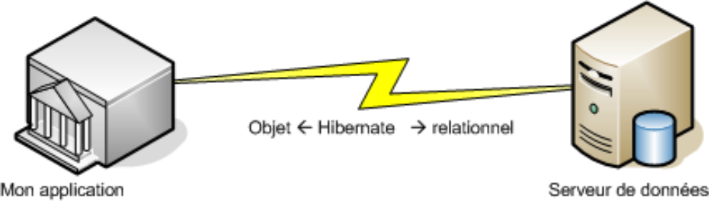
Schéma simplifié du fonctionnement d'Hibernate

Dans ce cours, nous allons considérer que le cours JDBC est acquis. Veuillez vous référer à ce cours si vous ne disposez pas de toutes les connaissances nécessaires en JDBC tel que les PreparedStatement.
Nous allons voir, dans un premier temps, l'architecture d'Hibernate, à travers ses fichiers de configuration, et son framework. Dans une deuxième partie, nous mettrons en pratique ce que nous avons appris à travers Eclipse et le plugin Hibernate Synchronizer. Nous générerons les objets et la structure de la base de données automatiquement, grâce aux fichiers de mapping.

Avantages et inconvénients

Avantages
Gain de temps si on utilise des outils pour générer automatiquement la base de données et le code. Ce n'est pas la seule possibilité !
- Java vers mapping : XDoclet
- Mapping vers java : xmlSchema (inclus dans Hibernate, utilisé par le plugin Hibernate-Synchronizer)
- Mapping vers ddl : hbm2ddl (inclus dans Hibernate, utilisé par le plugin Hibernate-Synchronizer)
- DDL vers mapping : middlegen
Les objets métiers sont plus faciles à manipuler.
Peu de dépendance envers une base de données précise. Théoriquement, il n'y a que le fichier de configuration à changer si on passe d'une base de données comme Oracle vers PostgreSQL.

Inconvénients
Nécessite d'apprendre à l'utiliser.

Installation d'Hibernate
Téléchargez Hibernate sur son site web http://www.hibernate.org/, décompactez le fichier sur votre disque. Nous utiliserons ici la version 2.1.8 d'Hibernate.
Hibernate est une librairie. Elle doit donc se situer dans votre variable d'environnement CLASSPATH, ainsi que son répertoire lib.
Les derniers exemples utiliseront Eclipse (http://download.eclipse.org/).

Le plugin Hibernate Synchroniser sera également utilisé.
Nous verrons au moment venu la façon de l'installer.
Une base de données est nécessaire. Nous utiliserons ici PostgreSQL.
Nous aurons également besoin du driver JDBC de votre base de données. Voici quelques liens :

Lier Hibernate avec une base de données
Nous verrons ici deux façons de configurer l'accès à la base de données.
Ces fichiers définissent les propriétés de la connexion. Voici les propriétés revenant régulièrement :

hibernate.connection.driver_class | Classe du driver JDBC
hibernate.connection.url | URL JDBC
hibernate.connection.username | utilisateur de la base de données
hibernate.connection.password | mot de passe de la base de données
hibernate.dialect | Le nom de la classe du dialect Hibernate - active  l'utilisation de certaines fonctionnalités spécifiques à la plateforme.  Quelques exemples parmi les SGBDR les plus utilisés : net.sf.hibernate.dialect.PostgreSQLDialect (PostgreSQL)  net.sf.hibernate.dialect.MySQLDialect (MySQL)  net.sf.hibernate.dialect.OracleDialect (Oracle)  net.sf.hibernate.dialect.SQLServerDialect(SQL Server)  ...
hibernate.default_schema | Positionne dans le SQL généré un schéma/tablespace  par défaut pour les noms de table ne l'ayant pas  surchargé (optionnel).
hibernate.show_sql | Mis sur " true ", ce paramètre permet d'afficher dans la console les requêtes sql générées par l'architecture Hibernate. (optionnel)
hibernate.connection.datasource | Nom JNDI de la source de données. Utilisé notamment quand le serveur d'application héberge un pool de connexion JDBC.
hibernate.query.substitutions | Vous pouvez définir de nouveaux tokens dans les requêtes Hibernate en utilisant la propriété.  exemple :  hibernate.query.substitutions vrai=1, faux=0  remplacerait les tokens vrai et faux par des entiers dans le SQL généré.  hibernate.query.substitutions toLowercase=LOWER  permettrait de renommer la fonction SQL LOWER en toLowercase

Le fichier hibernate.properties
Il s'agit d'un fichier texte placé dans le CLASSPATH de votre projet (WEB-INF/classes pour un projet web). Il est au format "clé=valeur".
Voici un exemple, adapté à une base de données PostgreSQL :
hibernate.dialect net.sf.hibernate.dialect.PostgreSQLDialect
hibernate.connection.driver_class org.postgresql.Driver
hibernate.connection.url jdbc:postgresql://192.168.0.1/quickstart
hibernate.connection.username monLogingin
hibernate.connection.password monMotDePasse
hibernate.query.substitutions yes 'Y', no 'N'

Le fichier hibernate.cfg.xml
Ce fichier a exactement la même utilité que hibernate.properties.
Sa syntaxe est bien sûr en XML. Ses valeurs surchargent celles du fichier hibernate.properties si les deux fichiers sont présents.
<?xml version="1.0" encoding="utf-8"?>
<!DOCTYPE hibernate-configuration
PUBLIC "-//Hibernate/Hibernate Configuration DTD//EN"
"http://hibernate.sourceforge.net/hibernate-configuration-2.0.dtd">

<hibernate-configuration>
<session-factory>
<!-- local connection properties -->
<property name="hibernate.connection.url">
jdbc:postgresql://localhost/quickstart
</property>
<property name="hibernate.connection.driver_class">
org.postgresql.Driver
</property>
<property name="hibernate.connection.username">monLogin</property>
<property name="hibernate.connection.password">monMotDePasse</property>
<!-- property name="hibernate.connection.pool_size"></property -->
<!-- dialect for PostgreSQL -->
<property name="dialect">
net.sf.hibernate.dialect.PostgreSQLDialect
</property>
<property name="hibernate.show_sql">false</property>
<property name="hibernate.transaction.factory_class">
net.sf.hibernate.transaction.JDBCTransactionFactory
</property>
<mapping resource="com/supinfo/labosun/Contact.hbm" />
</session-factory>
</hibernate-configuration>

Les éléments property permettent donc de renseigne une paire " clé-valeur ".
Dans la deuxième partie du fichier, l’élement mapping permet de renseigner les fichiers de mapping entre la base de donnée et les objets persistants. Nous les verrons plus tard.

Ecrire un fichier de mapping
Le fichier de mapping permet de lier la base de données avec les objets persistants.
Il est écrit en XML. Voici ses éléments :

<?xml version="1.0"?>
<!DOCTYPE hibernate-mapping
PUBLIC "-//Hibernate/Hibernate Mapping DTD//EN"
"http://hibernate.sourceforge.net/hibernate-mapping-2.0.dtd">

<hibernate-mapping>
<class name="net.sf.hibernate.examples.quickstart.Cat" table="CAT">
<id name="id" type="string" unsaved-value="null" >
<column name="id_cat" sql-type="char(32)" not-null="true"/>
<generator class="uuid.hex"/>
</id>
<property name="name">
<column name="name_cat" length="16" not-null="true"/>
</property>
<property name="birthdate" type="date">
<column name=birthdate_cat" />
</property>
</class>
</hibernate-mapping>
On peut voir que les éléments de l'objet Cat que nous avons créé juste avant sont liés aux colonnes de la base de données.
Nous allons expliquer le rôle de chacun des éléments que nous venons de rencontrer.

L’élément class
Vous pouvez déclarer une classe persistante en utilisant l'élément class. "name" déclare la classe persistante et "table" déclare la table à mapper.

L’élément id
Les classes mappées doivent déclarer la colonne clé primaire de la table.
L'élément <id> définit le mapping entre cette propriété et cette colonne clé primaire. "name" définit la variable servant d'identifiant dans l'objet persistant (optionnel) et "type" définit le type de la variable utilisée (optionnel).
Type peut être :
1. Le nom d'un type Hibernate basique (ex. integer, string, character, date, timestamp, float, binary, serializable, object, blob).
2. Le nom d'une classe Java avec un type basique par défaut (eg. int, float, char, java.lang.String, java.util.Date, java.lang.Integer, java.sql.Clob).
3. Le nom d'une classe Java serialisable.
4. Le nom d'une classe Java implémentant un type personnalisé.

L’élément column
L'élément fils optionnel "column" définit le champ utilisé dans la base de donnée. Il peut être associé aux balises id et property.
L'attribut " sql-type " est utilisé pour définir le type du champ dans la base de donnée (optionnel, Hibernate fait la conversion automatiquement).

L’élément generator
L'élément fils de l'id définit la classe Java utilisée pour générer l'identifiant unique des instances d'une classe persistante.
Class permet de définir la façon de créer cet identifiant. Voici les plus généralement utilisés :
- increment
- Génère des identifiants du type long, short ou int qui sont uniques seulement lorsqu'aucun autre process n'insère de données dans la même table.
- sequence
- Utilise une séquence dans DB2, PostgreSQL, Oracle, SAP DB, McKoi ou un générateur dans Interbase. L'identifiant retourné est de type long, short ou int.
- uuid.hex
- Utilise l'algorithme à 128-bit UUID pour générer les identifiants de type string, uniques sur un réseau donné (l'adresse IP est utilisée). L'UUID est encodée comme une chaîne de 32 chiffres hexadécimaux.
- native
Utilise la méthode la plus adaptée à la base de données précisée en tant que dialect.

L’élément property
L'élément property déclare une propriété persistance de la classe, respectant la convention JavaBean.
L'élément optionnel name définit la variable servant d'identifiant dans l'objet persistant
L'élément optionnel type définit le type de la variable utilisée.
Il existe de nombreuses autres balises, notamment pour établir les relations entre les tables. Nous en verrons certaines plus tard, lors de l'utilisation du plugin Eclipse.

Ecrire une classe persistante

Les objets persistants sont tout simplement des objets respectant les caractéristiques des JavaBeans : l'utilisation des getter/setter.

Voici un exemple :
package eg;
import java.util.Set;
import java.util.Date;
public class Cat {

private Long id;
private String name;
private Date birthdate;

private void setId(Long id) {
this.id=id;
}
public Long getId() {
return id;
}
void setName(String name) {
this.name = name;
}
public String getName() {
return name;
}
void setBirthdate(Date date) {
birthdate = date;
}
public Date getBirthdate() {
return birthdate;
}

public boolean equals(Object other) {
if (this == other)
return true;
if (!(other instanceof Cat))
return false;
final Cat cat = (Cat) other;
if (!getName().equals(cat.getName()))
return false;
if (!getBirthday().equals(cat.getBirthday()))
return false;
return true;
}

public int hashCode() {
int result;
result = getName().hashCode();
result = 29 * result + getBirthday().hashCode();
return result;
}

}
Remarques:
la visibilité des méthodes est indifférente, donc elles peuvent être private, default, public, ...
il faut laisser un constructeur par défaut afin qu'Hibernate puisse l'instancier.
implémenter l'identifiant utilisé dans la base de donnée est optionnel mais conseillé pour permettre des fonctionnalités du cycle de vie (que nous verrons plus tard). Il est également conseillé d'utiliser un type non primitif.
Certaines fonctionnalités internes d'Hibernate nécessitent que la classe ne soit pas finale.
Il est conseillé de surdéfinir les méthodes hashCode() et equals(). Ce n'est pas toujours utile, mais c'est une bonne habitude à prendre.

Manipuler des objets persistants
L'architecture Hibernate possède différentes classes :

Configuration (net.sf.hibernate.Configuration)
Représente un ensemble de mappings des classes Java d'une application vers la base de données SQL.
Configuration cfg = new Configuration();
Si vous avez écrit un fichier de configuration de type « hibernate.properties », il faudra ajouter les fichiers de mapping (il n'est pas possible de les ajouter à partir de ce fichier) :
cfg.addFile("Cat.cfg.xml");

Si vous avez utilisé la configuration de type " hibernate.cfg.xml ", il faudra ajouter le fichier :
File configFile = new File("hibernate.cfg.xml");
cfg.configure(configFile);

On voit de cette façon que l'on peut nommer ce dernier fichier de configuration comme on le souhaite.

SessionFactory (net.sf.hibernate.SessionFactory)
Nous sommes maintenant prêts à utiliser la Session Hibernate. C'est l'interface du gestionnaire de persistance, on l'utilise pour sauver et récupérer les objets respectivement dans et à partir de la base de données. Mais d'abord, nous devons récupérer une Session (l'unité de travail Hibernate) à partir de la SessionFactory :

SessionFactory sessionFactory = cfg.buildSessionFactory();

En général, une SessionFactory n'est construite qu'une seule fois, c'est-à-dire au démarrage (avec une servlet de type load-on-startup). Cela veut donc dire que l'on ne doit pas la garder dans une variable d'instance des servlets. Il faut un support de type Singleton pour pouvoir y accéder facilement. L'approche montrée ci-dessous résout les deux problèmes : celui de configuration et celui de la facilité d'accès à SessionFactory.

Nous implémentons HibernateUtil, une classe utilitaire :

import net.sf.hibernate.*;
import net.sf.hibernate.cfg.*;
public class HibernateUtil {
private static final SessionFactory sessionFactory;

static {
try {
// Crée la SessionFactory
sessionFactory = new Configuration().configure().buildSessionFactory();
} catch (HibernateException ex) {
throw new RuntimeException("Problème de config:"+ex.getMessage(), ex);
}
}

public static final ThreadLocal session = new ThreadLocal();

public static Session currentSession() throws HibernateException {
Session s = (Session) session.get();
// Ouvre une nouvelle Session, si ce Thread n'en a aucune
if (s == null) {
s = sessionFactory.openSession();
session.set(s);
}
return s;
}

public static void closeSession() throws HibernateException {
Session s = (Session) session.get();
session.set(null);
if (s != null)
s.close();
}
}

L'utilisation de ThreadLocale permet de rattacher chaque thread à un objet Session.

Les Sessions sont ouvertes par la SessionFactory et sont fermées quand le travail est terminé :

Session session = HibernateUtil.currentSession();
Transaction tx = session.beginTransaction();
Cat princess = new Cat();
princess.setName("Princess");
session.save(princess);
tx.commit();
HibernateUtil.closeSession();

L'accès aux méta-données

Hibernate expose les métadonnées au travers des interfaces ClassMetadata et CollectionMetadata et la hiérarchie de Type. Les instances des interfaces de métadonnées peuvent être obtenues depuis la SessionFactory.

Cat fritz = new Cat();
ClassMetadata catMeta = sessionfactory.getClassMetadata(Cat.class);
Long id = (Long) catMeta.getIdentifier(fritz);
Object[] propertyValues = catMeta.getPropertyValues(fritz);
String[] propertyNames = catMeta.getPropertyNames();
Type[] propertyTypes = catMeta.getPropertyTypes();

// retourne une Map de toutes les propriétés qui ne sont pas des collections ou des associations

Map namedValues = new HashMap();
for ( int i=0; i<propertyNames.length; i++ ) {
if (!propertyTypes[i].isEntityType()
&& !propertyTypes[i].isCollectionType()) {
namedValues.put( propertyNames[i], propertyValues[i] );
}
}

Transaction (net.sf.hibernate.Transaction)

Dans une Session, chaque opération sur la base de données se fait dans une transaction qui isole les opérations de la base de données (c'est également le cas pour les lectures seules). Nous utilisons l'API Transaction pour s'abstraire de la stratégie transactionnelle utilisée (dans notre cas, les transactions JDBC).

On obtient un objet Transaction en appelant la méthode de votre objet session nommée beginTransaction().

On pourra manipuler la transaction avec les méthodes commit(), pour valider la transaction.

Session session = HibernateUtil.currentSession();
Transaction tx= session.beginTransaction();
Cat princess = new Cat();
princess.setName("Princess");
session.save(princess);
tx.commit();
HibernateUtil.closeSession();

Si vous décidez de ne pas committer vos modifications :
tx.rollback();

Session (net.sf.hibernate.Session)

C’est un objet à durée de vie courte qui représente une conversation entre l'application et l'entrepôt de persistance. Il encapsule une connexion JDBC.

Session session = HibernateUtil.currentSession();
Transaction tx= session.beginTransaction();
Cat princess = new Cat();
princess.setName("Princess");
session.save(princess);
tx.commit();
HibernateUtil.closeSession();

save() avec un seul argument, génère et assigne un identifiant unique.

Il est possible de recharger un objet et toutes ses collections à n'importe quel moment en utilisant la méthode refresh().

Vous devez invoquer Session.flush() pour vous assurer que les changements sont synchronisés avec la base de données. Cependant, si vous utilisez une Transaction, l'appel de la méthode commit() l'appellera automatiquement.

La méthode load() de Session vous permet de récupérer une instance persistante si vous connaissez son identifiant.

Cat cat = (Cat) sess.get(Cat.class, id);
if (cat == null) {
cat = new Cat();
sess.save(cat, id);
}
return cat;

Si vous ne connaissez pas les identifiants des objets que vous recherchez, utilisez la méthode iterate() offerte par la Session, retournant un objet java.util.Iterator.

// itération sur les ids
Iterator iter = sess.iterate("select mate from Cat as cat join cat.mate as mate where cat.name = ?", name, Hibernate.STRING);

while (iter.hasNext()) {
Qux qux = (Qux) iter.next(); // récupération de l'objet
// ...

}

Le second argument de iterate() est un objet ou un tableau d'objets.

Le troisième argument est un type Hibernate ou un tableau de types Hibernate.

Ces types passés en argument sont utilisés pour lier les objets passés en argument au ? de la requête (ce qui correspond aux paramètres d'un PreparedStatement JDBC).

Si vous avez besoin de définir des limites sur le résultat d'une requête (nombre maximum d'enregistrements et / ou l'indice du premier résultat que vous souhaitez récupérer), utilisez une instance de net.sf.hibernate.Query :

//paramètre nommé (préféré)
Query q = sess.createQuery("from DomesticCat cat where cat.name = ?");
q.setString("name", "Fritz", Hibernate.STRING);
q.setFirstResult(20);
q.setMaxResults(10);
Iterator cats = q.iterate();

Ces deux derniers exemples ont introduit la notion de HQL. Il s'agit du langage d'interrogation utilisé par Hibernate. Il est très proche de SQL. Nous en reparlerons d'ici peu.

Mettre à jour un objet

La méthode saveOrUpdate()de l'objet session vous permettra d'ajouter ou modifier les données automatiquement, en fonction du contexte dans lequel il s'applique.

// dans la première session
Cat cat = (Cat) firstSession.load(Cat.class, catID);

// dans une couche supérieure de l'application
Cat mate = new Cat();
cat.setName("cesar");

// plus tard, dans une nouvelle session
secondSession.saveOrUpdate(cat); // mise à jour de l'état existant (cat a un id non null)
secondSession.saveOrUpdate(mate); // sauvegarde d'une nouvelle instance (mate a un id null)

Il est nécessaire de l'utiliser quand l'objet est sauvegardé dans un objet session différent de celui qui l'a créé (très souvent le cas lorsque l'objet passe par une interface utilisateur).

Si l'objet persistant reste dans la juridiction de l'objet session qui l'a créé, un simple flush() ou un commit() sur la transaction est suffisant.

Supprimer l'objet de la source de données

Session.delete() supprimera l'état d'un objet de la base de données. Evidemment, votre application peut toujours contenir une référence à cet objet.
La meilleure façon de l'apréhender est donc de se dire que delete() transforme une instance persistante en instance transiante (non persistante).

session.delete(cat);

Les exceptions

Si un problème intervient lors de la communication avec la source de donnée (SQLException inclus), il faut appeler un rollback() de la session, fermer la session et ne plus l'utiliser.

Session sess = HibernateUtil.currentSession();
Transaction tx = null;
try {
tx = sess.beginTransaction();
// traitement...

tx.commit();
}
catch (Exception e) {
if (tx != null) tx.rollback();
throw e;
}
finally {
sess.closeSession();
}

HQL : les requêtes Hibernate
Hibernate fournit un langage d'interrogation extrêmement puissant qui ressemble au SQL. HQL (Hibernate Query Language) est totalement orienté objet, comprenant des notions d'héritage, de polymorphisme et d'association.

Ce langage est insensible à la casse, sauf au niveau des noms des objets Java.

Les éléments que l'ont spécifie font parti de l'objet persistant, et non de la base de donnée. A aucun moment, on ne spécifie d'élément faisant partie de la base de donnée (c'est le travail des fichiers de mapping).

Pour bien comprendre Hibernate, il faut raisonner en Objet et pas en terme de SGBD relationnel.

La clause from
La requête Hibernate la plus simple est de la forme :

from eg.Cat

Elle retourne simplement toutes les instances de la classe eg.Cat.

La plupart du temps, vous devrez assigner un alias puisque vous voudrez faire référence à Cat dans d'autres parties de la requête.

from eg.Cat as cat

La clause where

La clause where vous permet de réduire la liste des instances retournées.

from eg.Cat as cat where cat.name='Fritz'

Cette requête retourne les instances de Cat dont name est égale à 'Fritz'.

select foo
from eg.Foo foo, eg.Bar bar
where foo.startDate = bar.date

Cela permet de retourner les instances de Foo pour lesquelles il existe une instance de bar avec la propriété date égale à la propriété startDate de Foo. Les expressions utilisant la navigation rendent la clause where extrêmement puissante. Soit :

from eg.Cat cat where cat.mate.name is not null

La clause select

La clause select sélectionne les objets et propriétés qui doivent être retournés dans le résultat de la requête.
Soit :

select mate
from eg.Cat as cat

XDoclet

Présentation d’XDoclet
Comme vous avez pu le constater, il y a de nombreuses étapes à respecter lorsque l’on veut utiliser l’API Hibernate dans une application.
De plus certaines étapes sont redondantes, telle que la génération du fichier de mapping qui reprend en grande partie les informations présentes dans les classes persistantes.
De plus, la moindre modification au niveau de la base de donnée tel que l’ajout d’une colonne, va nécessiter en plus de la modification au niveau de la table, de répercuter les modifications d’une part sur le fichier de mapping mais aussi sur les objets persistants.
XDoclet va nous permettre de gagner du temps en simplifiant cette étape. Sa tache principale consiste à générer automatiquement le fichier de mapping. Il va aussi nous permettre de créer/modifier la table.
Les seuls fichiers que nous allons avoir à écrire seront les classes persistantes, nos fameux Javabeans qui contiennent les informations de la base de donnée sous forme objet.

Ant
Le programme Ant a pour mission de compiler et de regrouper automatiquement divers composants d'un projet Java en tenant compte des dépendances entre ces derniers. Il remplit à ce titre le même rôle que la commande make, bien connue des programmeurs C et C++.
Nous n’allons pas voir dans ce cours la syntaxe exacte d’un script Ant puisque ce n’est pas l’objet de ce cours. Tout ce qu’il faut retenir c’est que Ant va nous permettre d’exécuter un script afin d’automatiser l’appel à certaines fonctions pour générer nos fichiers de mapping et nos tables dans la base de donnée.

Installation de l’API XDoclet
XDoclet est une API, c'est-à-dire un ensemble de classes fournies dans des fichiers JAR.
Ces classes seront appelées à partir d’un script Ant.
Ant étant géré par Eclipse sans l’ajout de modules supplémentaires, nous n’allons nous intéresser qu’à l’installation de l’API XDoclet.
Tout d’abord, il faut télécharger l’API sur le site officiel : http://xdoclet.sourceforge.net.
Puis ajouter l’ensemble des fichiers JAR téléchargés dans le répertoire lib et dans le buildpath de votre application.

Le fichier build.xml
C’est le fichier qui contient le script Ant à exécuter. Ce fichier permettra de faire appel à XDoclet pour la génération automatique du code.
Notez que les « classpath » d’un script Ant sont indépendants de ceux définis dans Eclipse. Il sera donc nécessaire de les spécifier à nouveau à l’aide de balises <classpath>.

<!-- this file uses Apache Ant 1.5.3 beta 1 -->
<project name="addressBook" basedir=".">
<!-- The location where your xdoclet jar files reside -->
<!--<property name="xdoclet.lib.home" value="c:/java_api/xdoclet-1.2b3/lib"/>-->
<property name="lib.dir" value="./lib/"/>
<property name="build.dir" value="./"/>

<target name="clean" depends="init" description="removes all directories related to this build">
<!-- <delete dir=""/>-->
</target>

<target name="init" description="Initializes properties that are used by other targets.">
<property name="dist" value="dist"/>
</target>

<target name="prepare" depends="init,clean" description="creates dist directory">
<echo message="Creating required directories..."/>
<mkdir dir=""/>
</target>

<target name="hibernate" depends="prepare"
description="Generates Hibernate class descriptor files.">

<taskdef name="hibernatedoclet"
classname="xdoclet.modules.hibernate.HibernateDocletTask">
<classpath>
<fileset dir="./lib/xdoclet/">
<include name="*.jar"/>
</fileset>
</classpath>
</taskdef>

<!-- Execute the hibernatedoclet task -->
<hibernatedoclet
destdir="."
excludedtags="@version,@author,@todo"
force="true"
verbose="true"
mergedir="">

<fileset dir=".">
<include name="*.java"/>
</fileset>

<hibernate version="2.0"/>

</hibernatedoclet>
</target>

<path id="hibernate.schemaexport.classpath">
<!-- <path>
<pathelement location="${lib.dir}/hibernate2.jar" /> -->
<fileset dir="./lib/xdoclet/" >
<include name="*.jar" />
</fileset >
<fileset dir="./lib/hibernate/" >
<include name="*.jar" />
</fileset >
<!-- <pathelement path="${build.dir}" />
</path>
<path>-->
<pathelement location="./lib/jdbc/mysql-connector-java-3.0.14-production-bin.jar" />
<pathelement location="./lib/hibernate/hibernate2.jar" />
<pathelement location="./" />
<!-- pour chercher les fichier hbm à la racine -->
<pathelement location="./JavaSource/" />
</path>

<target name="schemaexport" >

<taskdef name="schemaexport"
classpathref="hibernate.schemaexport.classpath"
classname="net.sf.hibernate.tool.hbm2ddl.SchemaExportTask"
>
</taskdef >

<schemaexport config="./hibernate.cfg.xml">
</schemaexport>

</target>

</project>

Pour commencer ajouter le fichier build.xml suivant à la racine de votre projet.

Il faut ensuite faire apparaître la fenêtre de Ant dans Eclipse si celle-ci n’est pas déjà visible :
Menu Window => show view => ant

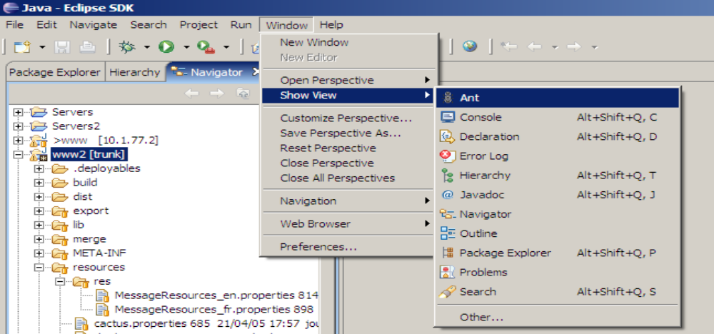

Puis glisser/déposer le fichier build.xml dans le fenêtre de Ant :
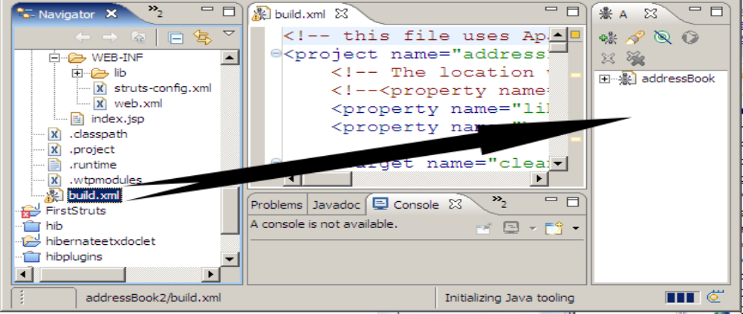

Exécution du script ANT
Dans la fenêtre Ant on peut visualiser l’ensemble des taches disponibles en développant l’arborescence (cliquez pour cela sur le « + »).

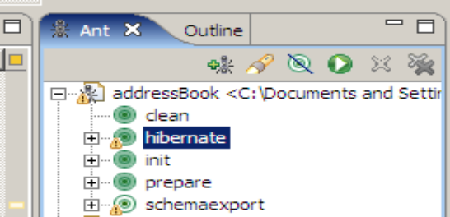

En double cliquant sur la tache hibernate, le script va parcourir l’ensemble des fichiers sources à la recherche de commentaire XDocLet, puis générer le fichier de mapping correspondant (tous les chemins vers les fichiers sources doivent évidemment être spécifiés dans le fichier build.xml).

De même la tache schemaexport permettra de générer la table dans la base de données en fonction des Javabeans et de leurs commentaires XDocLet.

Les tags XDoclet pour Hibernate
Les tags XDoclet sont placés dans le Javabean, c'est-à-dire la classe qui contient les informations mappées de la base de données.
Nous allons dans un premier temps spécifier la table qui stockera les informations du Javabean avant la déclaration de la classe comme cela :

/**
* @hibernate.class table="Contact"
*/
public class Contact implements Serializable {
…
}

Ensuite pour chaque variable, nous allons devoir spécifier le type de donnée stockée en base et le nom de la colonne qui recevra la donnée.
Par exemple :

/**
* @hibernate.id generator-class="native"
* column="id"
* @return Integer
*/
public int getId() {
…
}

Dans cet exemple nous avons mappé la variable id dans la colonne id. et nous avons aussi spécifié que cette variable est de type integer, et correspond à un ID qui s’incrémente automatiquement.

Voici un autre exemple qui mappe la variable nom de type string vers la colonne nom :
/**
* @hibernate.property column="nom" type="string"
* @return String
*/
public String getNom() {
return nom;
}

Evidemment nous ne pouvons pas expliquer en détail l’ensemble des tags XDoclet appliqués à Hibernate dans cette partie. Je vous invite à consulter la documentation officielle pour une description exhaustive de tous les tags sur http://xdoclet.sourceforge.net/xdoclet/tags/hibernate-tags.html .
Vous y trouverez l’ensemble des types de donnée que l’on peut mapper, ainsi que diverses options de configuration.

Hibernate 3
La version 3 fait d'Hibernate un outil encore plus performant pour gérer les problèmes de persistance d'objets en Java. Cette nouvelle version permet le traitement et la transformation de documents XML, rendant leurs données plus facilement persistantes.
Hibernate 3 gère aussi les tags dans les objets persistants au lieu de l’utilisation d’un fichier de mapping. Il permet donc d’éviter la redondance des informations à écrire entre les objets persistants et le fichier de mapping.
Par ailleurs le package HBM2DDL permet de générer automatiquement les tables dans la base de donnée. L’utilisation de XDoclet en est par conséquent inutile.
Il reste pour le moment nécessaire de connaître Hibernate 2 dans la mesure où Hibernate 3 est très récent et peu utilisé en entreprise pour le moment. Cependant il est important de s’y intéresser de très près.

Conclusion

Nous avons vu dans ce cours le principe du mapping objet/relationnel. Cela permet de bénéficier des avantages de la programmation objet pour l’utilisation de données stockées en base.
L’API Hibernate permet de faciliter ce type de programmation. Par ailleurs, nous avons aussi appris à utiliser de nombreux outils afin de faciliter la programmation et de générer automatiquement certaines lignes de code.

Depuis la version 3.0 d’Hibernate, le plug-in à utiliser est Hibernate Tools fourni directement par les équipes de développement d’Hibernate

